V BOLESŁAWIECKI KONKURS HISTORYCZNY

„Od starożytności do współczesności” – etap powiatowy

**Bolesławiec, 03 kwietnia 2025r.**

**ZESTAW KONKURSOWY DLA UCZNIÓW KLAS VII SZKÓŁ PODSTAWOWYCH**

|  |  |
| --- | --- |
| **Imię i nazwisko uczestnika/uczestniczki** |  |
| **Szkoła** |  |
| **Liczba punktów** |  |

**Droga Uczennico/ Drogi Uczniu!**

Masz przed sobą arkusz zadań dotyczących dziejów Polski i historii powszechnej. Pamiętaj, że na pracę z całym zestawem masz **60 minut**. Składa się on z dwóch części: pierwszej, testowej i drugiej, w której spotkasz się z różnymi typami zadań otwartych. Wszystkie odpowiedzi zaznaczasz i zapisujesz w arkuszu. Pamiętaj, że w przypadku zadań zamkniętych należy zamalować literę, pod którą kryje się prawidłowa odpowiedź. Jeżeli się pomylisz, błędną odpowiedź otocz kółkiem i zaznacz poprawną. Pamiętaj, że tylko jedna odpowiedź jest poprawna. Pamiętaj, aby uważnie czytać polecenia. Wszelkie trudności proszę zgłaszaj komisji konkursowej.

**Życzymy powodzenia!**

|  |  |  |  |  |  |  |  |
| --- | --- | --- | --- | --- | --- | --- | --- |
| 1. Wojna secesyjna zakończyła się w 1865 r. | | | | | | | |
| **A** | rozpadem Stanów Zjednoczonych. | **B** | kapitulacją sił Konfederacji. | **C** | zdobyciem Waszyngtonu. | **D** | kapitulacją sił Unii. |
| 1. Do czołowych polskich poetów dwudziestolecia międzywojennego zaliczamy | | | | | | | |
| **A** | Juliana Tuwima. | **B** | Eugeniusza Bodo. | **C** | Stefana Banacha. | **D** | Adolfa Dymszę |
| 1. II wojna bałkańska została wywołana przez | | | | | | | |
| **A** | Turcję | **B** | Grecję. | **C** | Bułgarię. | **D** | Rumunię |
| 1. Przed wybuchem I wojny światowej Niemcy i Francja rywalizowały o | | | | | | | |
| **A** | Australię. | **B** | Maroko. | **C** | Indie. | **D** | Sachalin. |
| 1. Przed zjednoczeniem Włoch król Wiktor Emanuel II był władcą | | | | | | | |
| **A** | Państwa Kościelnego. | **B** | Sardynii - Piemontu. | **C** | Królestwa Obojga Sycylii. | **D** | Wenecji. |
| 1. Zakład Narodowy imienia Ossolińskich, polski instytut nauki i kultury, powstał w 1817 r. | | | | | | | |
| **A** | we Lwowie. | **B** | w Krakowie | **C** | w Warszawie. | **D** | we Wrocławiu. |
| 1. Likwidacja Rzeczypospolitej Krakowskiej i wcielenie Krakowa do Austrii były skutkiem | | | | | | | |
| **A** | powstania listopadowego | **B** | powstania krakowskiego. | **C** | Wiosny Ludów. | **D** | kongresu wiedeńskiego. |
| 1. Na czele powstania wielkopolskiego w czasie Wiosny Ludów stał | | | | | | | |
| **A** | Jakub Szela | **B** | Edward Dembowski | **C** | Józef Lompa. | **D** | Ludwik Mierosławski |
| 1. Dowódcą I Brygady Legionów Polskich był | | | | | | | |
| **A** | Roman Dmowski | **B** | Wincenty Witos | **C** | Stanisław Worcel | **D** | Józef Piłsudski |
| 1. Roman Dmowski był działaczem politycznym o poglądach | | | | | | | |
| **A** | anarchistycznych. | **B** | narodowych. | **C** | socjalistycznych. | **D** | ludowych. |

**Zadanie 11. Zapoznaj się z rysunkiem satyrycznym i wykonaj polecenia.**

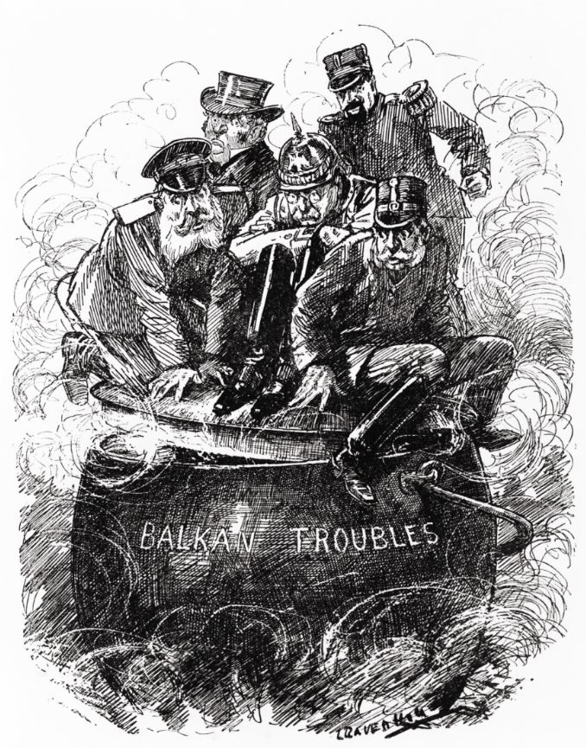

**a)Wyjaśnij, jaki problem przedstawiono na ilustracji. ______________________________________________________________________________________________________________________________________________________________________________________________________________________________________________________________________________________________________________________________________________________________________________________________________________________________________________________________________________________________________________________________________________________________________b) Wyjaśnij, jaki wpływ na wybuch I wojny światowej miała sytuacja ukazana na ilustracji.**  
podpis na kotle: Bałkańskie kłopoty **__________________________________________________________________________________________________________________________________________________________________________________________________________________________________________________________________________________________________________________________________________________________________________________________________________________________________________________________________________________________________________________________________________________________________________________________________________________________________________________________**

**Zadanie 12. Zapoznaj się z tekstem, a następnie wykonaj polecenia.**

*Cel główny: taka niepodległa Polska, aby w niej nie klasa jedna, ale całość narodu była prawnie zabezpieczoną i szczęśliwą. Zasady działania: propaganda zasad demokratycznych, wolność i równość bezwzględna wszystkich elementów, organizacja szybka charakterystycznie militarna. Na czele bezwzględnie władza dyktatorialna. Wybuch jednoczesny ruchu zbrojnego na wszystkich punktach Polski, wytępienie obecnych sił nieprzyjacielskich, a nim nowe napłyną – uorganizowanie porządnej armii narodowej.*

Źródło: *Polska w latach 1795–1864. Wybór tekstów źródłowych do nauczania historii*, oprac. I. Rusinowa, Warszawa 1986, s. 238–239

1. **Wyjaśnij, jaki plan społeczny wobec przyszłej Polski mieli „czerwoni”.**

**__________________________________________________________________________________________________________________________________________________________________________________________________________________________________________________________________________________________________________________________________________**

**b) Wyjaśnij, w jaki sposób „czerwoni” zamierzali zorganizować powstanie.**

**______________________________________________________________________________________________________________________________________________________________________________________________________________________________________________________**

**___________________________________________________________________________________________________________________________________________________________________**

**Zadanie 13. Wypisz nazwy sojuszy powstałych na przełomie XIX i XX w. oraz nazwy państw, które je tworzyły**

**Odpowiedź:______________________________________________________________________________________________________________________________________________________________________________________________________________________________________________________________________________________________________________________________________**

**____________________________________________________________________________________**

**Zadanie 14. Wyjaśnij pojęcia.**

|  |  |
| --- | --- |
| **Pojęcie** | **Wyjaśnienie** |
| **branka** |  |
| **katorga** |  |
| **germanizacja** |  |
| **Kulturkampf** |  |
| **Autonomia** |  |

**Zadanie 15. Zapisz po jednej przyczynie i jednym skutku podanych wydarzeń.**

A. powstanie styczniowe  
_________________________________________________________________________________

__________________________________________________________________________________________________________________________________________________________________

__________________________________________________________________________________________________________________________________________________________________

_________________________________________________________________________________

B. rozwój gospodarczy ziem polskich w drugiej połowie XIX w. _________________________________________________________________________________

__________________________________________________________________________________________________________________________________________________________________

_________________________________________________________________________________

_________________________________________________________________________________

_________________________________________________________________________________

**16. Rozwiąż krzyżówkę i wyjaśnij otrzymane hasło.**

1. Prąd literacki i artystyczny na ziemiach polskich w pierwszej połowie XIX w.
2. Magazyn z bronią zdobyty podczas nocy listopadowej.
3. Hotel ………. – siedziba księcia Adama Jerzego Czartoryskiego w Paryżu.
4. Nazwisko jednego z założycieli Towarzystwa Filomatów.
5. Wybitny polski pianista i kompozytor, żył w pierwszej połowie XIX w.
6. Imię generała Chłopickiego.
7. Nazwisko bohaterki powstania listopadowego walczącej na Litwie.

Hasło: ............................ – ___________________________________________________________ __________________________________________________________________________________________________________________________________________________________________

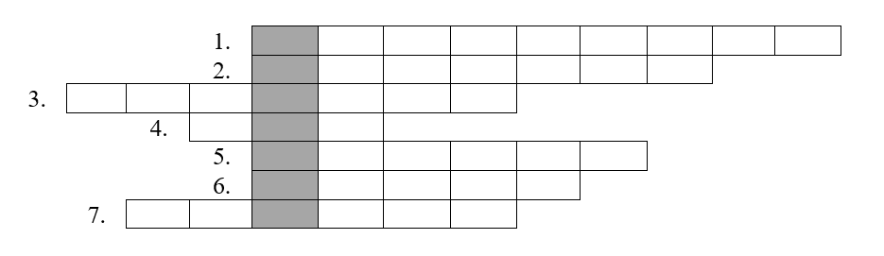

**Zadanie 17. Określ, jakiej postaci historycznej dotyczy każdy z opisów.**

|  |  |
| --- | --- |
| **Opis** | **Postać** |
| **1**.Z jego inicjatywy założono na ziemiach polskich pierwszą partię polityczną. Był socjalistą. |  |
| **2**.Jeden z głównych przywódców polskiego ruchu narodowego. Uważał Niemcy za najbardziej wrogie Polakom. |  |
| **3**.Działacz ruchu ludowego w Galicji i jeden z przywódców Polskiego Stronnictwa Ludowego. |  |
| **4.**Ostatni dyktator powstania styczniowego, były oficer armii carskiej, stracony na stokach Cytadeli warszawskiej |  |
| **5.**Naczelnik rządu cywilnego Królestwa Polskiego, w obawie przed wybuchem powstania zarządził brankę do armii carskiej. |  |
| **6.**Pierwszy dyktator powstania styczniowego, po pierwszych porażkach zrezygnował z otrzymanego stanowiska. |  |

**Zadanie 18. Oceń, czy poniższe zdania są prawdziwe, czy fałszywe. Wybierz P, jeśli zdanie jest prawdziwe, lub F – jeśli jest fałszywe.**

|  |  |  |  |
| --- | --- | --- | --- |
|  | Niemiecki plan w 1914 r. zakładał w pierwszej kolejności szybkie pokonanie Rosji. | **P** | **F** |
|  | W bitwie pod Tannenbergiem zwyciężyli Rosjanie. | **P** | **F** |
|  | Stany Zjednoczone włączyły się do I wojny światowej w 1917 r. po stronie państw ententy. | **P** | **F** |
|  | Wielka Brytania i Niemcy prowadziły wyścig zbrojeń, budując potężne floty wojenne. | **P** | **F** |
|  | Spór pomiędzy mocarstwami europejskimi dotyczył między innymi stref wpływów na Bałkanach. | **P** | **F** |
|  | Rosja podpisała tajny układ z Niemcami i Austro-Węgrami. | **P** | **F** |

**Zadanie 19. Na podstawie ilustracji wykonaj polecenia.**

**a) Wyjaśnij, co spowodowało, że w Galicji na początku XX w. zaczęły powstawać organizacje takie jak ta przedstawiona na fotografii.**  
**b)  Przedstaw cel działalności organizacji takich jak ta przedstawiona na fotografii.**

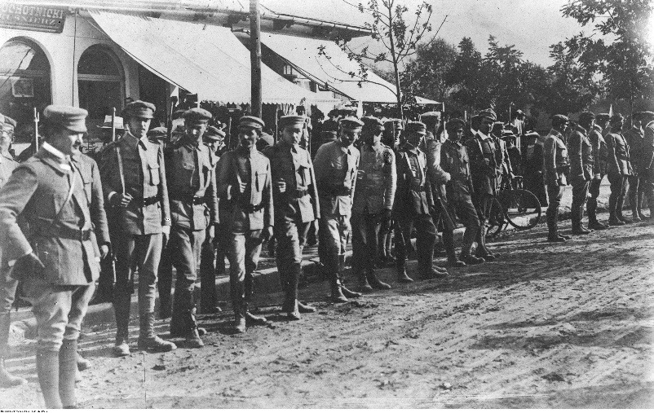

**A)__________________________________________________________________________________________________________________________________________________________________________________________________________________________________________________________________________________________________________________________________________________________________________________________________________________________________________________________________________________________________________________________________ ____________________________________________________________________________________ B)_______________________________________________________________________________________________________________________________________________________________________________________________________________________________________________________________________________________________________________________________________________________________________________________________________________________________________________________________________________________________________________________________________________________________________________________________________________________________________________________________________________________________________**

**Zadanie 20 Wyjaśnij pojęcia.**

|  |  |
| --- | --- |
| **konserwatyzm** |  |
| **urbanizacja** |  |
| **restauracja** |  |

**Zadanie 21 Zapoznaj się z ilustracją i wykonaj polecenia.**

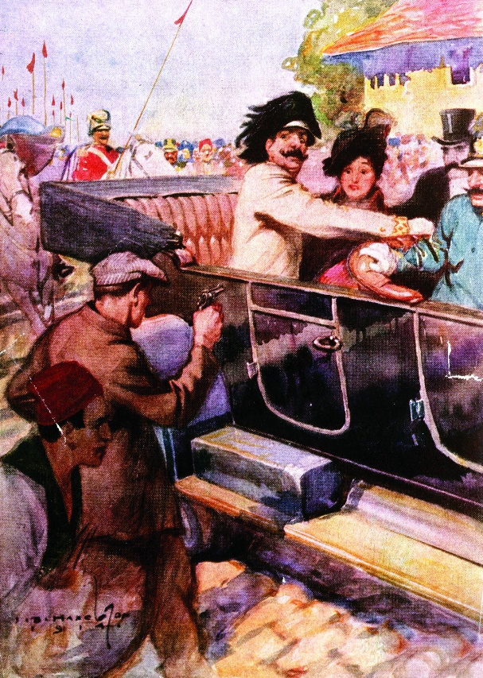**a)** Podaj, co przedstawiono na ilustracji.  
**b)** Wyjaśnij, jaki wpływ na wybuch I wojny światowej miało przedstawione na ilustracji wydarzenie.

1. **Na fotografii przedstawiono:** ________________________________________________________________________________________________________________________________________________________________________________________________________________________________________________________________________________________________________________________________________________________________________________________________________________________________________________________________________________________________
2. **Wyjaśnienie:** ________________________________________________________________________________________________________________________________________________________________________________________________________________________________________________________________________________________________

____________________________________________________________________________________________________________________________________________________________________________________________________________________________________________________________________________________________________________________________________

**Zadanie 22 Zapoznaj się z mapą XIX w. i wpisz nazwy państw oznaczonych pod cyframi 1, 2, 3.**

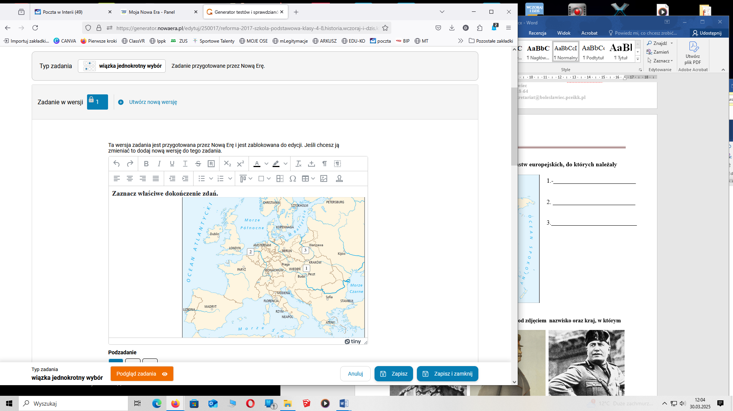

1.-___________________________

__________________________________________________________

2. ___________________________ _____ ________________________ _____________________________

3.____________________________ _______________________________________________________________________________________

**Zadanie 23. Kogo przedstawia poniże zdjęcie? Dopisz pod zdjęciem nazwisko oraz czym zajmowała się dana postać lub z czego zasłynęła.**

|  |  |  |
| --- | --- | --- |
|  |  |  |
| **1.** | **2.** | **3.** |
|  |  |  |
|  |  |  |
|  |  |  |
|  |  |  |
|  |  |  |
|  |  |  |
|  |  |  |
|  |  |  |
|  |  |  |
|  |  |  |
|  |  |  |
|  |  |  |
|  |  |  |
|  |  |  |

**Zadanie 24. Uzupełnij luki w zadaniach.**

1. ……………………………………………………….. – rodzaj wojny, w którym linia frontu jest stała i umocniona przez okopy oraz zasieki.
2. ……………………………………………………….. – sposób prowadzenia wojny, w którym linia frontu jest zmienna, wojska często przemieszczają się w celu uzyskania jak najlepszej pozycji do ataku na przeciwnika
3. …………………………………………………….. – oddział polski, który w sierpniu 1914 r. nieskutecznie próbował wzniecić antyrosyjskie powstanie w Królestwie Polskim.
4. ……………………………………………………….. – organizacja polityczna uznana za oficjalną reprezentację narodu polskiego przez państwa ententy podczas I wojny światowej
5. Kończył działania militarne I wojny światowej na froncie zachodnim. Podpisali go głównodowodzący wojsk ententy i Niemiec. – ………… ..........................................................

Suma punktów: 52